**Fascicule synthétisant les documents présentés en animation pédagogique**

**Je débute au CP Présentiel 2**

Sophie HENON- Conseillère pédagogique Mission départementale Maîtrise de la langue française, première période 2019

|  |  |
| --- | --- |
| Préoccupations des collègues en début d’animation Je débute au CP | |
| n°1 | Comment faire pour que tous les élèves travaillent, la mise en autonomie, la gestion du double niveau |
| n°2 | Ecrire pour lire : la production d’écrits, le geste d’écriture |
| n°3 | Les élèves ayant du mal à entrer dans la lecture |
| n°4 | Le code : entendre un phonème, le transcrire, l’entrée graphémique |
| n°5 | La difficulté, la remédiation |
| n°6 | Le choix du manuel |
| n°7 | La place et le rôle des mots outils |
| n°8 | Les textes supports de lecture |
| n°9 | Directrices-teurs : piloter son équipe avec éval nationales |
| n°10 | EDL : le lexique au CP |

Pour répondre à ces questions, nous les avons regroupées en 3 grandes familles :

|  |  |  |
| --- | --- | --- |
| Les questions de pédagogie au CP | Les questions de didactique de la maitrise de la langue au CP | Le manuel de lecture au CP |
| *Comment s’adapter aux caractéristiques des élèves pour les faire progresser ?* | *Comment s’adapter aux caractéristiques de la discipline pour faire progresser les élèves ?* |  |

Le thème, soulevé par des directrices, du pilotage par les résultats aux évaluations nationales ne relevant pas directement de ces animations, destinées aux débutant au Cours Préparatoire.

**1/ Le manuel au CP**

Lors de l’animation, nous avons analysé de document, nous vous encourageons à le télécharger afin de trouver des pistes pour vous aider dans ce choix. <https://www.reseau-canope.fr/fileadmin/user_upload/Projets/conference_role_experimentation_domaine_educatif/MANUELS_CSEN_VDEF.pdf>

Vous pouvez aussi télécharger un fichier Exel élaboré par l’académie de Versailles : une page par manuel, 20 axes analysés, 13 manuels décortiqués, copiez ce lien dans la barre du haut : <https://www.google.com/url?sa=t&rct=j&q=&esrc=s&source=web&cd=1&ved=2ahUKEwjYgemQk7_lAhXvA2MBHfRtDHsQFjAAegQIARAC&url=http%3A%2F%2Fwww.ien-carrieres.ac-versailles.fr%2FIMG%2Fxlsx%2Fanalyse_methodes_de_lecture_.xlsx&usg=AOvVaw34Iwq6of_ge5mEB4FCzuHm>

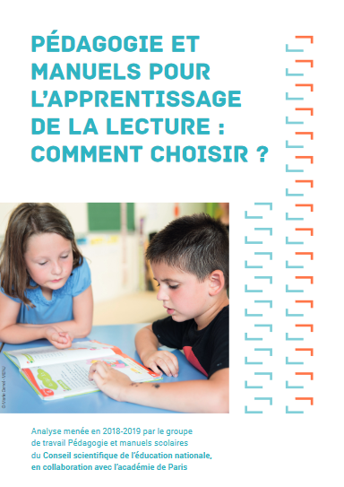

**2/ La didactique de la Maitrise de la langue au CP,** ou comment s’adapter aux caractéristiques de la discipline pour faire progresser les élèves ?

C’est le cœur des 6h de formation. Les 6 entrées abordées ont été :

1) l’étude du code  
2) le geste d’écriture  
3) la compréhension  
4) l’acculturation  
5) la production d’écrits  
6) l’étude de la langue

De nombreuses réponses aux questions posées en début de formation ont été apportées dans le déroulé des 6 heures de formation.

**3/ La pédagogie au CP,** ou comment s’adapter aux caractéristiques des élèves pour les faire progresser ?

Cette question dépasse évidemment la Maitrise de la langue française.

Les questions ont été les suivantes, on peut fait 3 pôles :

Pôle 1 : la préoccupation est la gestion de la difficulté

Comment aider les élèves en difficulté en lecture ? Comment gérer les écarts de niveaux / l’hétérogénéité des élèves / les besoins individuels ? Comment différencier ? Comment remédier ?

Pôle 2 : la préoccupation est l’autonomie

Comment mettre des CP en autonomie ? Faire des ateliers ? Comment les faire moins bouger ? Comment mettre les élèves au travail efficacement ?

Pôle 3 : la préoccupation est la gestion du double/triple niveau

Comment gérer le double/triple niveau CP + GS ou CE1 ou CM1 ? L’autonomie en double niveau ?

______________________

Nous n’avons pas de réponse miracle, immédiate et unique sur ces sujets. Cependant, des pistes ont été évoquées en animation. Elles sont de plusieurs ordres :

* Les pistes d’ordre pédagogique

|  |  |
| --- | --- |
| Différencier |  |
| <https://cache.media.eduscol.education.fr/file/Reussite/39/9/RA16_C2_FRA_DifferenciationCP_843399.pdf> |
| <https://primabord.eduscol.education.fr/quand-l-espace-classe-participe-a-la-differenciation-pedagogique> |
| <http://web.ac-reims.fr/dsden10/exper/?Differenciation-pedagogique-pour-eleves-fragiles-au-CP> |
| <https://www.pedagogie.ac-nice.fr/dsden06/mdll/wp-content/uploads/sites/11/2019/01/Diff%C3%A9rencier-les-apprentissages-en-fran%C3%A7ais-de-la-PS-au-CM2.pdf> |
| <http://www.circ-ien-vosges-nord.ac-strasbourg.fr/wp-content/uploads/2014/11/Differencier.pdf> |
| <http://pedagogie-nord.ac-lille.fr/docuweb/effectif-reduit-2/docs/differenciation-pedagogique.pdf> |
| remédier | guide orange CP : <https://eduscol.education.fr/cid144902/guides-et-vademecum-pour-les-apprentissages-au-cp-et-au-ce1.html?mddtab=23276> |
| à coller dans la barre du haut : <https://www.google.com/url?sa=t&rct=j&q=&esrc=s&source=web&cd=2&ved=2ahUKEwiuuMmkn7_lAhXx8OAKHaJdDUgQFjABegQIBRAC&url=http%3A%2F%2Fien-torcy.circo.ac-creteil.fr%2Fdocrestreint.api%2F1122%2F4a2a1e465c9e62936edf45ae5755b921483c3957%2Fpdf%2Foutils_d_aide_pour_remedier_aux_difficultes_rencontrees_aux_evaluations_francais_cp.pdf&usg=AOvVaw3_d8fyucOjS00GVnfaqGis> |
| concentration :  <https://www.dys-positif.fr/difficulte-de-concentration-comment-y-remedier/> |
| <http://www2.ac-lyon.fr/etab/ien/loire/saint-etienne-sud/IMG/pdf/b_note_de_synthese_les_organisations_de_classe_et_d_ecole.pdf> |
| <http://www.cndp.fr/bienlire/04-media/documents/livret-guide-cp.pdf> |
| la difficulté | <http://www4.ac-nancy-metz.fr/ppre57/spip.php?article5> |
| Pour l’équipe enseignante de l’école  <http://www.ac-grenoble.fr/ien.g2/IMG/pdf/ElevesEnDifficultes_1_.pdf> |
| hétérogénéité | <https://www.ac-caen.fr/dsden50/circo/coutances/IMG/pdf/pedagogie_differenciee.pdf> |
| autonomie | <https://www.meirieu.com/CLASSEAUQUOTIDIEN/formationautonomie.htm> |
| <http://pedagogie-62.ac-lille.fr/maternelle/livres-de-bord/construire-lautonomie-des-eleves> |
| Quelle autonomie vise-t-on ?  <https://www.ac-orleans-tours.fr/fileadmin/user_upload/maternelle37/publi-anterieures/devenir-eleve/autonomie.pdf> |
| double / triple  niveau | <https://www.ac-paris.fr/serail/jcms/s2_1274099/fr/la-classe-a-double-niveau> |
| <https://lewebpedagogique.com/2016/11/10/les-10-commandements-du-multiple-niveau/> |

* Les réponses d’ordre institutionnel :

**La REE** Quand un élève vous semble empêché d’apprendre, la première chose à faire est d’en parler avec les collègues en conseil de cycle, de maitres. Ensuite, on peut envisager une Réunion d’Equipe Educative : selon le décret du 6 septembre 1990 ("organisation et fonctionnement des écoles"), article 21 : Art. 21. - L’équipe éducative est composée des personnes auxquelles incombe la responsabilité éducative d’un élève ou d’un groupe d’élèves. Elle comprend le directeur d’école, le ou les maîtres et les parents concernés, le psychologue scolaire et les enseignants spécialisés intervenant dans l’école, éventuellement le médecin de l’éducation nationale, l’infirmière scolaire, l’assistante sociale et les personnels contribuant à la scolarisation des élèves handicapés dans l’école. Le directeur d’école peut recueillir l’avis des agents spécialisés des écoles maternelles. Elle est réunie par le directeur chaque fois que l’examen de la situation d’un élève ou d’un groupe d’élèves l’exige qu’il s’agisse de l’efficience scolaire, de l’assiduité ou du comportement. Les parents peuvent se faire accompagner ou remplacer par un représentant d’une association de parents d’élèves de l’école ou par un autre parent d’élève de l’école.

L'équipe éducative n'est pas une instance administrative mais fonctionnelle. C'est un outil de travail permettant une concertation entre tous les adultes concernés par la situation d'un enfant. Réunie à l'initiative du directeur, elle doit permettre d'analyser la situation personnelle et concrète (évaluations scolaires, ...) d'un enfant à l'école, sans être transformée en instance disciplinaire.

Lieu de parole, d'échange et d'écoute, la réunion de l'équipe éducative ne constitue pas nécessairement un lieu de prise de décision. C'est à partir des conclusions de cette équipe, que des initiatives et des décisions pourront être prises, sans engager nécessairement la responsabilité de tous ses membres. Elle doit absolument être réunie avant toute orientation. Pour la scolarisation des enfants handicapés, l'équipe éducative s'adjoint du maître référent. Elle constitue l'instance de concertation à partir de laquelle s'organise l'élaboration et le suivi du projet pédagogique, éducatif,... (PPRE, PPS, ...). D'une manière générale, la présence des parents est indispensable au bon déroulement du dialogue.

Documents à télécharger pour organiser une REE :

<http://rouen-nord.spip.ac-rouen.fr/spip.php?article65>

Le PPRE Le programme personnalisé de réussite éducative (PPRE) est un plan d'actions individualisées mis en place pour chaque élève qui rencontre des difficultés dans sa scolarité. Il peut être mis en place également pour l'élève qui risque de ne pas maîtriser le niveau suffisant du socle de connaissances et de compétences.

* identifier les besoins grâce à un diagnostic
* fixer des objectifs précis en nombre réduit
* se fonder sur des compétences déjà acquises
* être défini sur une période relativement courte, éventuellement renouvelable
* être expliqué à l'élève et sa famille
* prévoir les modalités d'évaluation des progrès réalisés et des suites à donner.

Télécharger tous les documents officiels de notre département pour rédiger et mettre en œuvre un PPRE : <http://maitrise-langue.spip.ac-rouen.fr/spip.php?article70>

### Informer l'élève et la famille

Le directeur d'école ou le chef d'établissement associe les parents ou le responsable légal de l'élève à la mise en place du PPRE. Cette information doit rendre visibles les actions menées en clarifiant les modalités d'organisation du PPRE et, le cas échéant, en permettant aux familles ou représentants légaux de s'impliquer dans sa mise en œuvre à l'extérieur de l'école ou de l'établissement. Il n'est pas nécessaire que le PPRE revête un caractère contractuel, même si l'adhésion de la famille sera un vecteur de réussite.

### Mettre en oeuvre les actions prévues dans le PPRE

L'essentiel des actions prévues dans le cadre du PPRE est conduit au sein de la classe grâce à un [accompagnement pédagogique](https://eduscol.education.fr/pid23263/l-accompagnement-pedagogique-des-eleves.html) spécifique, sauf si la participation de personnes extérieures est requise.

### Évaluer le PPRE

Une évaluation personnalisée doit être effectuée en référence aux compétences du socle travaillées durant la durée de mise en place du PPRE. Elle permettra de juger de l'utilité de son interruption ou de sa poursuite.

**Former de bons compreneurs**

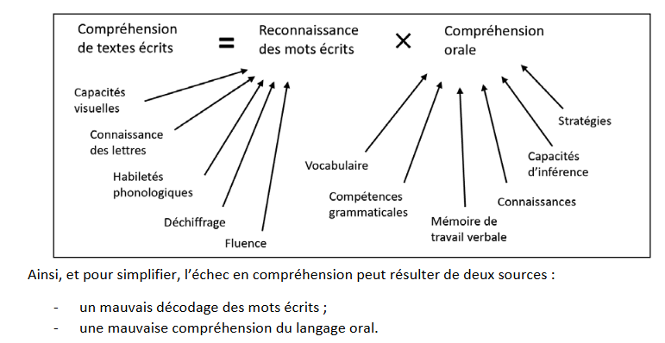

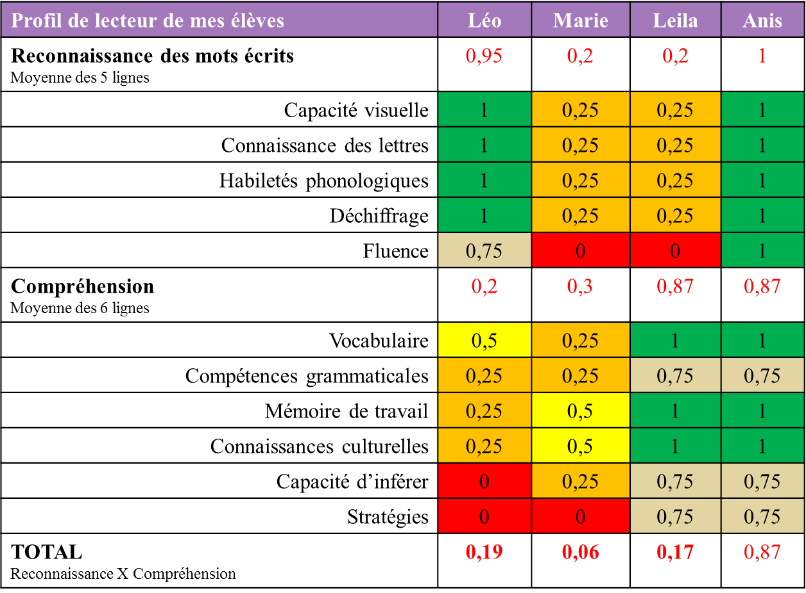

|  |  |  |  |  |
| --- | --- | --- | --- | --- |
| **Profil de lecteur des élèves** | E1 | E2 |  |  |
| **Reconnaissance des mots écrits**  Moyenne des 5 lignes |  |  |  |  |
| Capacité visuelle |  |  |  |  |
| Connaissance des lettres |  |  |  |  |
| Habiletés phonologiques |  |  |  |  |
| Déchiffrage |  |  |  |  |
| Fluence |  |  |  |  |
| **Compréhension**  Moyenne des 6 lignes |  |  |  |  |
| Vocabulaire |  |  |  |  |
| Compétences grammaticales |  |  |  |  |
| Mémoire de travail |  |  |  |  |
| Connaissances culturelles |  |  |  |  |
| Capacité d’inférer |  |  |  |  |
| Stratégies |  |  |  |  |
| **TOTAL**  Reconnaissance X Compréhension |  |  |  |  |

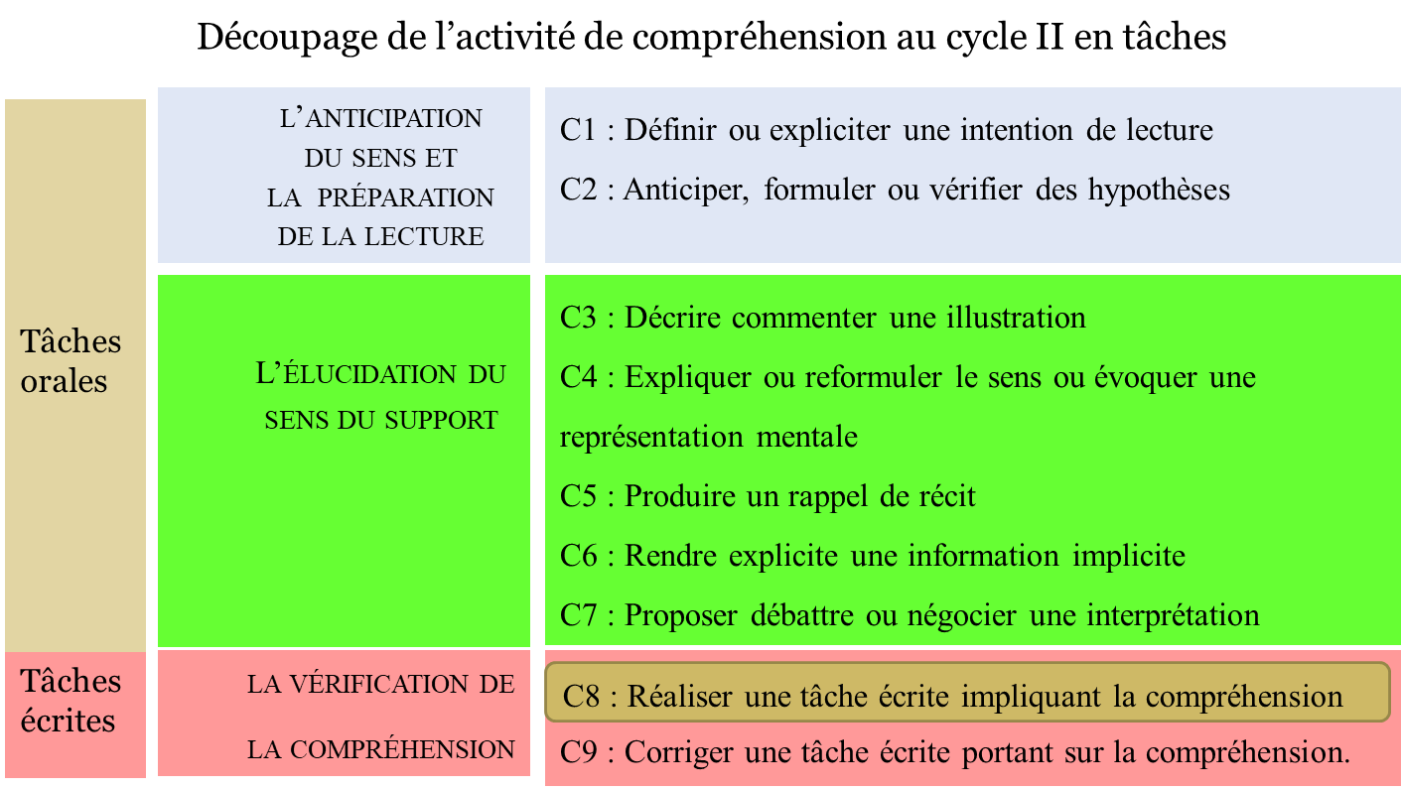

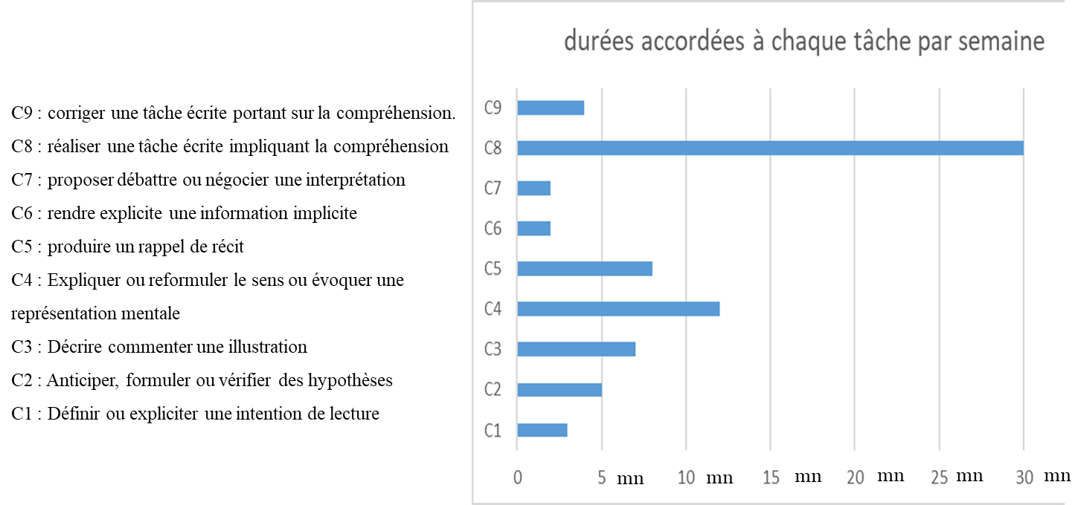

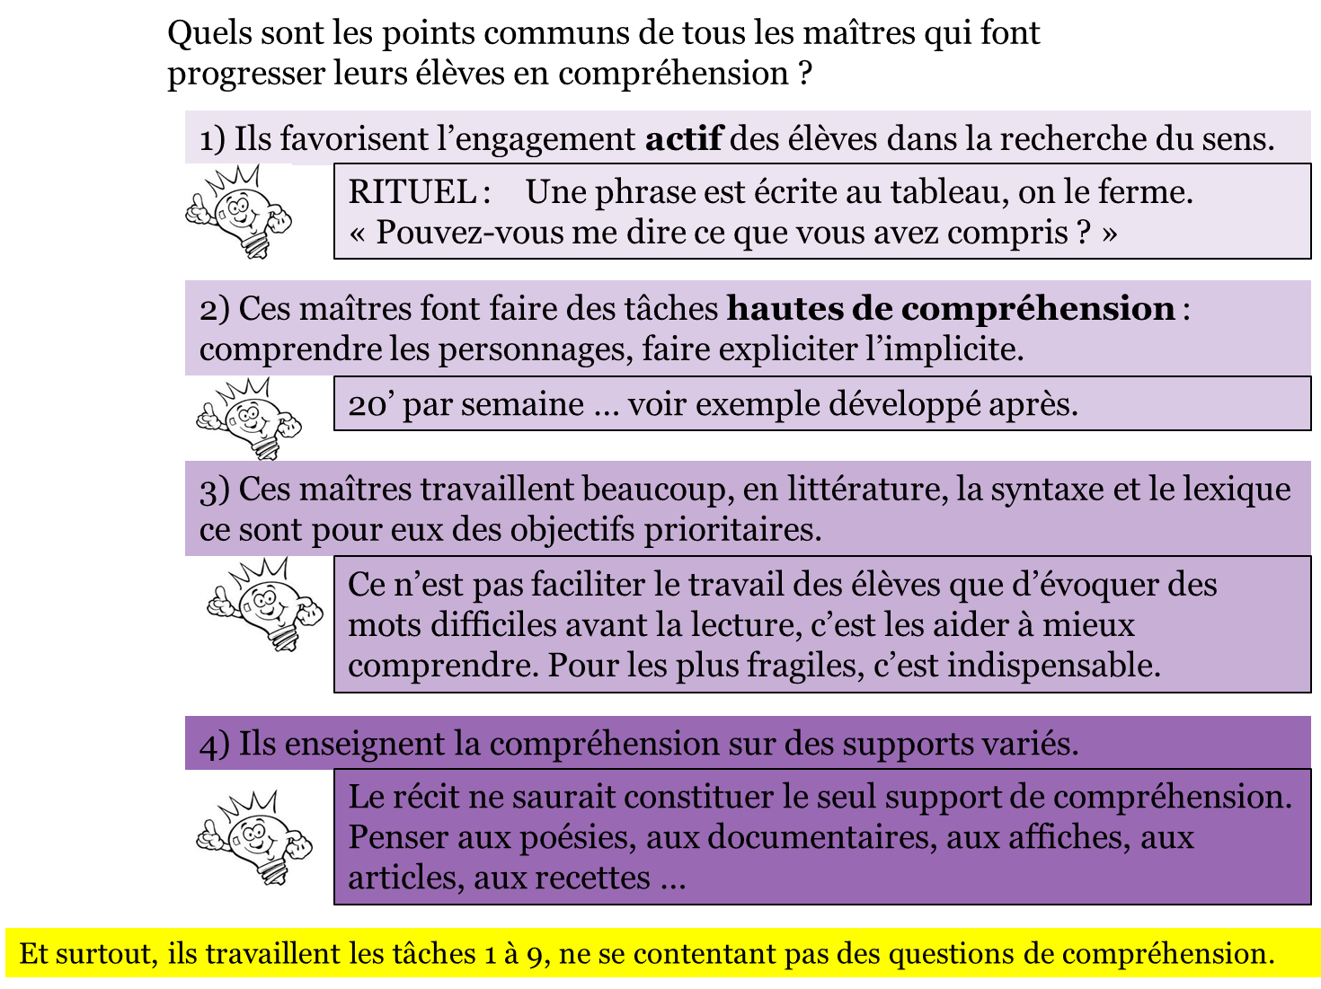

**C’est moi le personnage :**

**Séance 1**

* Couverture, hypothèses
* Lecture offerte
* Réactions
* Jeu de rôles sur ce que disent les personnages illustration/illustration

**Séance 2**

* Rappel de lecture
* Lecture offerte
* Jeu de rôles sur ce que pensent les personnages illustration/illustration
* Débat à visée sociale

**Visibiléo**

1)Lecture intégrale du texte, de l’album. Cela peut être une lecture Pas à Pas, une lecture offerte, une lecture suivie, une lecture autonome silencieuse …

2)Puis, on va rendre visible ce qu’on a compris.

1. Sur une affiche, faire un dessin, un schéma qui explicite les liens, les inférences, les déductions, les non-dits … On utilise :

* quelques illustrations de l’album ou on dessine les personnages, les lieux, les objets (dans le cas d’un texte sans illustration)
* des flèches : pour établir les liens de causalité
* des bulles de discours : pour se souvenir des mots importants prononcés
* des bulles de pensée : pour signifier ce qu’on a compris qui n’était pas dit

! Les illustrations/les images/les dessins ne doivent pas être collés de manière chronologique mais logique

! Le système de codage (bulles, flèches, couleurs …) doit être construit avec les élèves pour s’assurer qu’ils ont le même sens pour tout le monde. Toutes les décisions sont prises collectivement.

! En classe, la trace gardée de la lecture de ce texte, de cet album est le Visibiléo et pas la photocopie de la première de couverture et le nom des personnages.

! Le Visibiléo est un excellent support de rappel de récit.

**Les Ateliers de compréhension de textes (ROLL)**

1. lecture individuelle
2. débat avec ce tableau

|  |  |  |
| --- | --- | --- |
| **On est tous d’accord** | **On n’est pas tous d’accord** | **Les questions qu’on se pose** |
|  |  |  |

1. vérification

Site des ROLL : <http://www.roll-descartes.net/ateliers-de-comprehension-de-textes/fondement-des-act>

**Les 3 supports de lecture :**

1 pour le code : un texte 100% déchiffrable et peu porteur de sens

1 pour la compréhension autonome

1 pour la compréhension fine : il sera lu par l’enseignant

**L’ACCULTURATION**

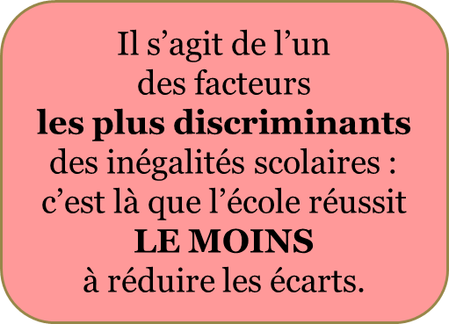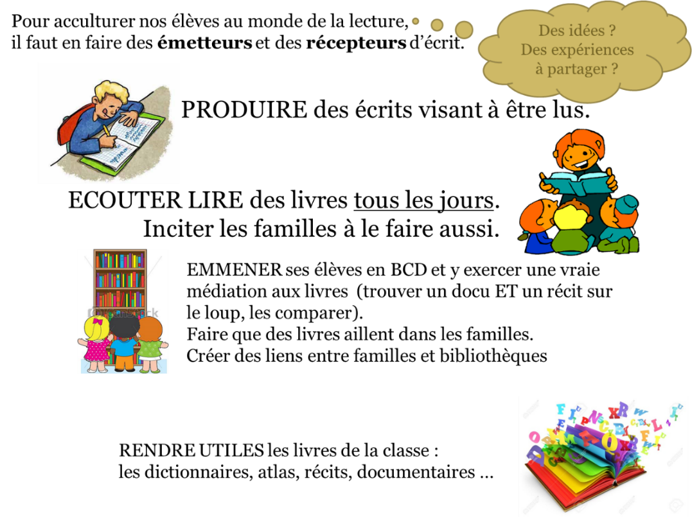

**ECRIRE**

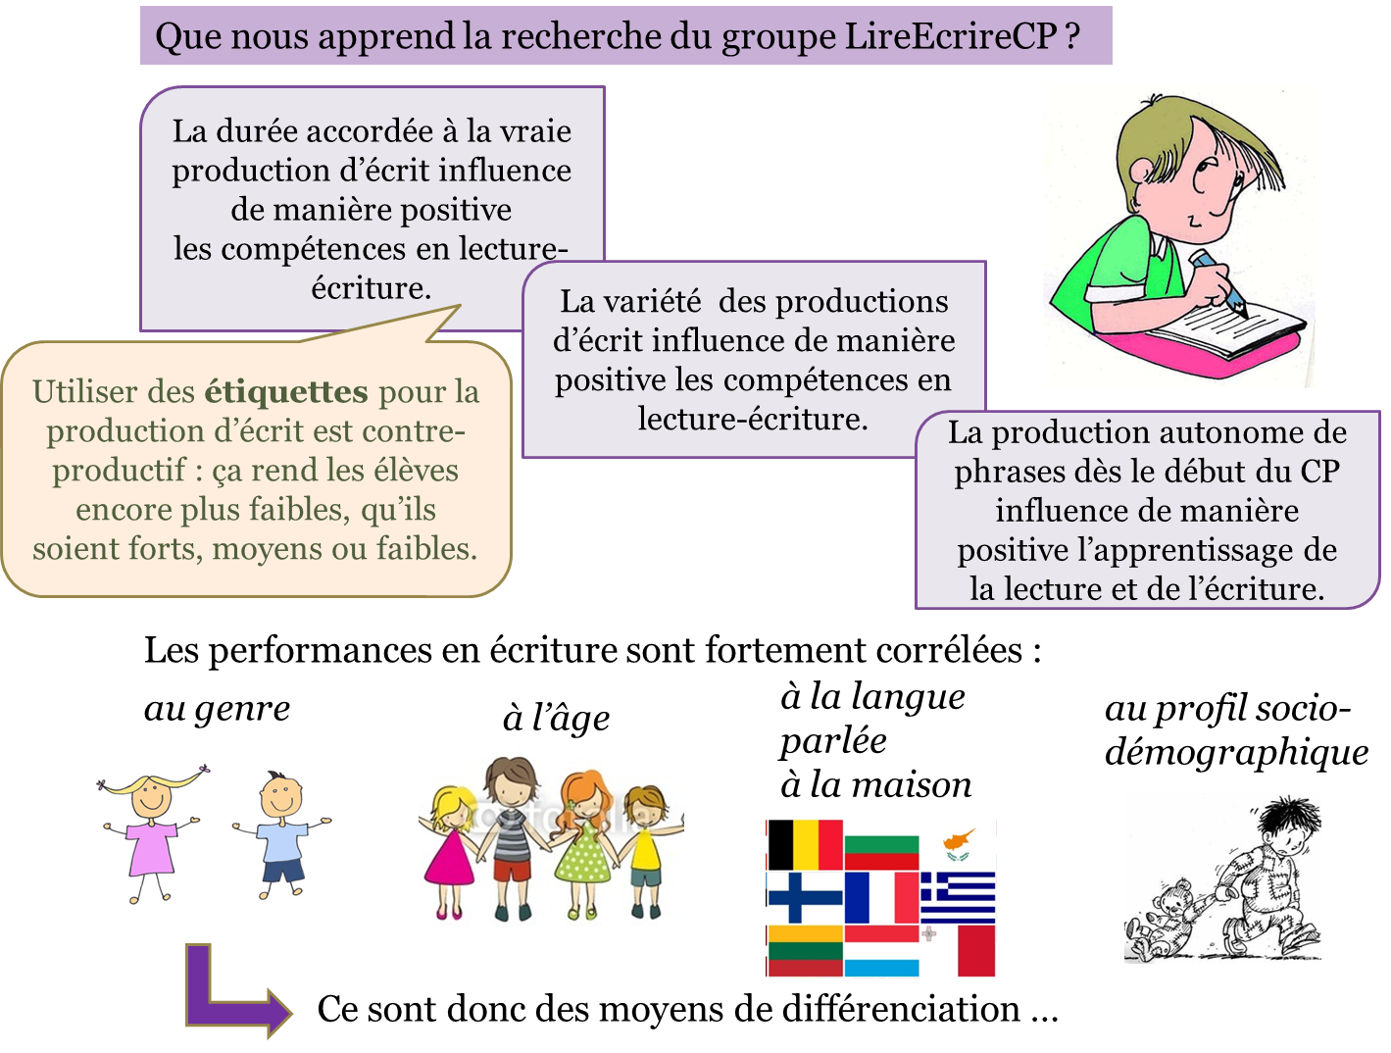

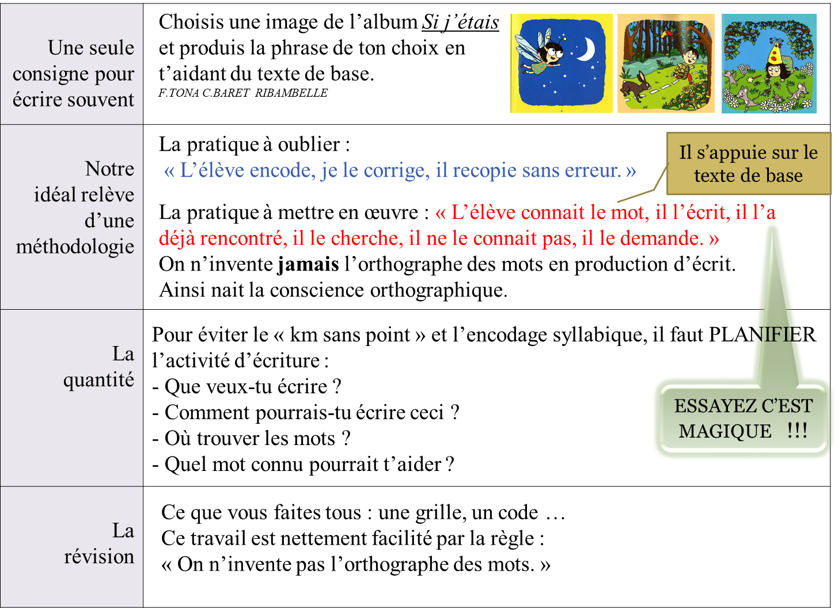

**L’ETUDE DE LA LANGUE FRANCAISE**

